1、档案页面—近期体检总结去掉。
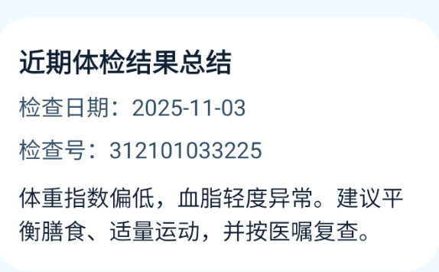
- 全局—返回功能加上一个⬅️按钮。
- 